1. Tampilkan data pada barang yang ada tulisan/huruf (nama barang mie)

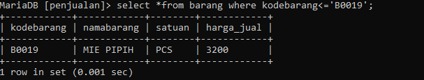

1. Tampilkan data pada barang yang kodebarang antara B0019 sampai B0023

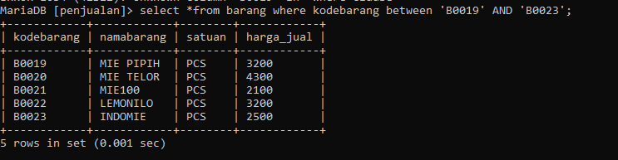

1. Tampilkan data barang penjualan yang dibeli oleh CUS001

